**ВОЗМОЖНОСТИ КОРРЕКЦИИ ВНИМАНИЯ МЛАДШИХ ШКОЛЬНИКОВ С НАРУШЕНИЕМ ИНТЕЛЛЕКТА НА УРОКАХ РАЗВИТИЯ УЧСТНОЙ РЕЧИ НА ОСНОВЕ ИЗУЧЕНИЯ ПРЕДМЕТОВ И ЯВЛЕНИЙ ОКРУЖАЮЩЕЙ ДЕЙСТВИТЕЛЬНОСТИ.**

Исследование проводилось на базе С(к)ОШ-И № 4 г. Магнитогорска. В эксперименте приняли участие учащиеся 2б класса (13 человек). У всех участников - диагноз F70.

Для изучения объема внимания младших школьников с нарушением интеллекта были использованы следующие методики:

**Методика 1. «Таблица Шульте»**.

Цель: изучить **переключение внимания.**

Оборудование: черно-красная таблицы цифр (таблица Шульте) и секундомер. На таблице в случайном порядке напечатаны цифры от 1 до 9 – черным цветом, и эти же цифры – красным цветом.

Проведение исследования: исследование проводилось в три серии:

1 серия. Испытуемому предлагается показать по таблице числа черного цвета в возрастающем порядке от 1 до 9.  
 2 серия. Испытуемому предлагается показать по таблице числа красного цвета в убывающем порядке от 9 до 1.  
 3 серия. Испытуемому предлагается показать по таблице числа черного цвета в возрастающем порядке и сразу же показать числа красного цвета в убывающем порядке.

Оценка результатов: проведя три серии исследования, мы определили суммарное время затраченное на выполнение 1 и 2 серий эксперимента. Затем установили разницу между этим суммарным временем и временем, затраченным на выполнение задания 3 серии. Полученная разница и будет временем переключения, которое мы условно разделили на три уровня:  
 3 балла – высокий уровень – испытуемый выполняет все три серии задания без ошибок, показатель переключения внимания от 1 до 4 минут;  
 2 балла – средний уровень – испытуемый работает самостоятельно, но в третьей серии задания допускает ошибки или замены, показатель переключения внимания от 5 до 7 минут;  
 1 балл – низкий уровень – испытуемый допускает многочисленные ошибки, делает паузы, показатель переключения внимания от 8 до 10 минут.

0 баллов – очень низкий уровень – испытуемый не справился с заданием или отказался от его выполнения.

**Методика 2. « Запомни и расставь точки».**

Цель: оценить **объем внимания.**

Оборудование: лист с точками предварительно разрезается на 8 малых квадратов, которые затем складываются в стопку таким образом, чтобы вверху оказался квадрат с двумя точками, а внизу — квадрат с девятью точками (все остальные идут сверху вниз по порядку).

Проведение исследования*:*«Сейчас мы поиграем с тобой в игру на внимание. Я буду тебе одну за другой показывать карточки, на которых нарисованы точки, а потом ты сам будешь рисовать эти точки в пустых клеточках в тех местах, где ты видел эти точки на карточках».

Далее ребенку последовательно на 1-2 сек. показывается каждая из восьми карточек с точками по очереди и после предъявления каждой карточки предлагается воспроизвести увиденные точки в пустой карточке за 15 сек. Это время дается ребенку для того, чтобы он смог вспомнить, где находились увиденные точки, и отметить их в пустой карточке.

Оценка результатов: объемом внимания ребенка считается максимальное число точек, которое ребенок смог правильно воспроизвести на любой из карточек (выбирается та из карточек, на которой было воспроизведено безошибочно самое большое количество точек). Результаты эксперимента оцениваются в баллах следующим образом:

Высокий уровень— правильно за отведенное время воспроизведено на карточке 5 и более точек;

Средний уровень— правильно восстановлено по памяти 2-4 точки;

Низкий уровень — правильно воспроизведено на одной карточке не более одной точки.

Для изучения концентрации и распределения внимания младших школьников с нарушением интеллекта были использованы следующие методики:

**Методика 3. «Корректурная проба».**

Цель:исследовать **концентрацию внимания.**

Оборудование: бланк корректурной пробы, секундомер и карандаш.

Проведение исследования: испытуемому предлагается, прослеживая строку за строкой, отыскивать буквы «К» и «И» и зачеркивать их.  
По сигналу экспериментатора (одновременно включается секундомер) испытуемый начинает вычеркивать заданные буквы. По истечении каждой минуты исследователь ставит вертикальную черту в том месте бланка, где ученик остановился. Общая длительность проведения опыта 3 минуты.

Оценка результатов:

Высокий уровень – равен единице – испытуемый, приняв задание во всем объеме, работает самостоятельно, внимательно проверяет сделанное; если допускает ошибки, то замечает их и исправляет самостоятельно;  
 Средний уровень – 0,9-0,99 баллов – испытуемый, полностью приняв задание, работает самостоятельно, но по ходу допускает немногочисленные ошибки: по 1-2 пропущенных и неправильно зачеркнутых знаков, но самостоятельно не замечает и не устраняет их;  
 Низкий уровень – 0,89 баллов – испытуемый, в полном объеме приняв инструкцию, до конца занятия может ее не сохранить; в процессе работы допускает ошибки: по 6-8-10 пропущенных или неправильно зачеркнутых знаков, но не замечает и не исправляет их.

Очень низкий уровень – 0,79 баллов и ниже – испытуемый, в полном объеме приняв инструкцию, не может работать самостоятельно; постоянно переспрашивает, отвлекается на другие темы; в процессе работы допускает много ошибок и не замечает их.

**Методика 4**. **«Исследование устойчивости внимания».**

Цель**:** выявить **уровень развития устойчивости внимания.**

Оборудование**:** бланки, на котором изображены перепутанные линии, секундомер.

Проведение исследования: испытуемому предлагается бланк, на

котором изображены перепутанные линии, и предлагают проследить каждую линию слева направо, чтобы определить, где она заканчивается.

Начинать нужно с первой линии, и определить каким номером она заканчивается. Испытуемый должен записать тот номер, прослеживая линию взглядом, не пользуясь пальцем или карандашом, экспериментатор следит за этим.

Оценка результатов: экспериментатор замечает время, которое требуется испытуемому на прослеживание каждой линии и на все задание в целом. Время выполнения всего задания не должно превышать пяти минут. Фиксируются остановки в деятельности испытуемого и правильность выполнения задания.

5,1-8 минут – низкий уровень;

1,7-5 минут – средний уровень;

0,1-1,6 минут – высокий уровень.

Исследование внимания проводилось в начале учебного года. Исследование было организовано в 2 этапа:

1 этап – констатирующий эксперимент – выявление первоначального уровня развития внимания младших школьников с нарушением интеллекта.

2 этап – формирующий эксперимент – подборка и апробация комплекса упражнений, направленных на коррекцию недостаточной функции.

Таким образом, отобранные методики помогут выявить уровень развития свойств внимания: переключения, объема, концентрации, устойчивости, что позволит спланировать коррекционную работу.

**Анализ результатов исследования внимания младших школьников с нарушением интеллекта.**

Используя методики для изучения уровня развития переключения внимания у младших школьников с нарушением интеллекта, были получены следующие результаты, которые представлены в таблице 1.

Таблица 1.

Уровень развития переключения внимания у младших школьников с нарушением интеллекта (констатирующий этап эксперимента)

|  |  |  |
| --- | --- | --- |
| **Уровень развития переключения внимания** | **Количество человек** | **%** |
| Высокий | 0 | - |
| Средний | 2 | 15 |
| Низкий | 7 | 54 |
| Очень низкий | 4 | 31 |

Анализ данных, представленных в табл. 1 показывает, что на высоком уровне не справился никто. Средний уровень переключения внимания показали 2 учащихся из 13, что составило 15% от всего количества испытуемых. Первые две серии исследования выполнили очень быстро и без ошибок, а вот на третьей серии возникли трудности.

К низкому уровню были отнесены результаты исследования 7 учащихся из 13, что составило 54% от числа испытуемых. Учащиеся не справились с заданием из-за того, что не могли быстро сориентироваться в работе и затруднялись назвать по порядку цифры, часто заявляя, что такой цифры нет. Учащиеся постоянно пропускали число или называли другое число, часто делали паузы на поиски числа.

Очень низкий уровень переключения внимания показали 4 учащихся из 13, что составило 31% от числа испытуемых. Испытуемые не справились с заданием (3 человека) и один учащийся отказался от его выполнения.

Таким образом, мы видим, что уровень переключения внимания у младших школьников с нарушением интеллекта находится на низком уровне. Учащиеся испытывают значительные трудности при переключении с одного задания на другое. У них снижена способность к распределению внимания между разными видами деятельности. Следовательно, необходимо проводить коррекционную работу по развитию переключения внимания у младших школьников с нарушением интеллекта.

Более наглядно уровень развития переключения внимания у младших школьников с нарушением интеллекта на констатирующем этапе эксперимента представлен на рисунке 1.

Рис. 1. Уровень развития переключения внимания у младших школьников с нарушением интеллекта на констатирующем этапе эксперимента

Аналогичные результаты были получены при исследовании объема внимания у младших школьников с нарушением интеллекта. Результаты исследования уровня развития объема внимания у младших школьников с нарушением интеллекта на констатирующем этапе эксперимента представлены в таблице 2.

Таблица 2.

Уровень развития объема внимания у младших школьников с нарушением интеллекта

(констатирующий этап эксперимента)

|  |  |  |
| --- | --- | --- |
| **Уровень развития объема внимания** | **Количество человек** | **%** |
| Высокий | 0 | - |
| Средний | 3 | 23 |
| Низкий | 6 | 46 |
| Очень низкий | 4 | 31 |

Можно сделать вывод о том, что большая часть детей 77% –имеют недостаточный уровень развития объема внимания (46% детей с низким уровнем и 31% – с очень низким уровнем). Эти учащиеся не смогли правильно воспроизвести по памяти на карточке 0-3 точки. Средний уровень имеют школьники которыми было правильно воспроизведено на карточке 4-5 точек (23%). Детей с высоким уровнем не выявлено.

Более наглядно уровень развития объема внимания у младших школьников с нарушением интеллекта на констатирующем этапе эксперимента представлен на рисунке 2.

Рис. 2. Уровень развития объема внимания у младших школьников с нарушением интеллекта на констатирующем этапе эксперимента.

Используя методику для изучения уровня развития концентрации внимания у младших школьников с нарушением интеллекта, были получены результаты, представленные в таблице 3.

Таблица 3.

**Уровень развития концентрации внимания у младших школьников с нарушением интеллекта**

**(констатирующий этап эксперимента)**

|  |  |  |
| --- | --- | --- |
| **Уровень развития концентрации внимания** | **Количество человек** | **%** |
| Высокий | 0 | - |
| Средний | 2 | 15 |
| Низкий | 5 | 38 |
| Очень низкий | 6 | 47 |

Можно сделать вывод, что большая часть детей – 85% – имеют недостаточный уровень развития концентрации внимания (38% детей с низким уровнем и 47% – с очень низким). Эти дети не проявили интереса, ошибки не исправляли, так как не видели их вообще. Средний уровень имеют школьники (15%), которые при выполнении задания работали самостоятельно, но не замечали и не устраняли допущенные немногочисленные ошибки. Детей с высоким уровнем не выявлено.

Более наглядно уровень развития концентрации внимания у младших школьников с нарушением интеллекта на констатирующем этапе эксперимента представлен на рисунке 3.

Рис. 3. Уровень развития концентрации внимания у младших школьников с нарушением интеллекта на констатирующем этапе эксперимента

Используя методику для изучения уровня развития устойчивости внимания у младших школьников с нарушением интеллекта, были получены результаты, представленные в таблице 4.

Таблица 4.

**Уровень развития устойчивости внимания у младших школьников с нарушением интеллекта**

**(констатирующий этап эксперимента)**

|  |  |  |
| --- | --- | --- |
| **Уровень развития устойчивости внимания** | **Количество человек** | **%** |
| Высокий | 0 | - |
| Средний | 3 | 23 |
| Низкий | 4 | 31 |
| Очень низкий | 6 | 46 |

Анализ данных показывает, что у детей в основном выявлен низкий и очень низкий уровень, что составляет 77% (31% и 46% соответственно). Эти учащиеся провели правильно линии за 5,1-8 минут. Средний уровень выявлен только у 3 учащихся из 13 (это составляет 23%). Эти дети смогли правильно провести линии за 3,5 минуты. Дети с высоким уровнем устойчивости внимания не выявлены.

Более наглядно уровень развития устойчивости внимания у младших школьников с нарушением интеллекта на констатирующем этапе эксперимента представлен на рисунке 4.

Рис. 4. Уровень развития устойчивости внимания у младших школьников с нарушением интеллекта на констатирующем этапе эксперимента

Таким образом, исходя из полученных данных, можно сделать вывод: у учащихся 2 класса низкие показатели развития всех исследуемых свойств внимания.

Общий анализ результатов констатирующего эксперимента свидетельствует о необходимости коррекционной работы, направленной на развитие отдельных свойств внимания учащихся с нарушением интеллекта.

**Коррекционная работа по развитию внимания младших школьников с нарушением интеллекта на уроках развития устной речи на основе изучения предметов и явлений окружающей действительности.**

Для учителя начальной школы проблема развития внимания детей с нарушением интеллекта является традиционной. Это во многом обусловлено особенностями психического развития младших школьников. Их внимание действительно еще слабо организовано, имеет небольшой объем, плохо распределяемо, неустойчиво, что во многом объясняется недостаточной зрелостью регулирующих нейрофизиологических механизмов, обеспечивающих произвольное управление поведением в целом и вниманием в частности.

Хорошо развитые свойства внимания и его организованность являются факторами, непосредственно определяющими успешность обучения в младшем школьном возрасте. Как правило, хорошо успевающие школьники имеют лучшие показатели развития внимания. При этом специальные исследования показывают, что различные свойства внимания имеют неодинаковый вклад в успешность обучения по разным предметам. Так, при овладении математикой ведущая роль принадлежит объему внимания; успешность усвоения русского языка связана с точностью распределения внимания, а обучение чтению – с устойчивостью внимания. Из этого напрашивается вывод: развивая определенные свойства внимания, можно повысить успеваемость школьников по разным учебным предметам. Сложность, однако, заключается в том, что разные свойства внимания поддаются развитию в неодинаковой степени. Наименее подвержен влиянию объем внимания, он индивидуален, в то же время свойства распределения и устойчивости можно и нужно тренировать.

Для коррекции внимания у младших школьников с нарушением интеллекта С(к)ОУ VIII вида был предложен комплекс упражнений и дидактических игр. Эти задания отвечают требованиям образовательной программы С(к)ОУ VIII вида и используются на уроках развития устной речи на основе изучения предметов и явлений окружающей действительности.

Учебный предмет «Развитие устной речи на основе изучения предметов и явлений окружающей действительности» является специфическим для обучения младших школьников с нарушением интеллекта. Его введение в учебный план специальных (коррекционных) образовательных учреждений VIII вида обусловлено значительным отставанием учащихся в общем и речевом развитии от своих сверстников с нормальным интеллектом. Занятия по этому предмету имеют интегративный характер, рассматриваются как коррекционные. Их целью является направленное исправление дефектов общего и речевого развития детей, их познавательной деятельности.

У учащихся формируются элементарные представления и понятия, необходимые при обучении другим учебным предметам, расширяется и обогащается представление о непосредственно окружающем мире, они получают некоторые представления о мире, который находится вне поля их чувствительного опыта.

Обучение способности видеть, сравнивать, обобщать, конкретизировать, делать элементарные выводы, устанавливать несложные причинно-следственные связи и закономерности способствует развитию аналитико-синтетической деятельности учащихся, коррекции их мышления.  
В связи с расширением и уточнением круга представлений о предметах и явлениях окружающей действительности обогащается словарный запас учащихся: вводятся соответствующие термины, наглядно дифференцируется значение*,* показывается различие между видовым и родовым понятием*,* ученики упражняются в адекватном и более точном сочетании слов, обозначающих предметы, их признаки и действия. В процессе непосредственных наблюдений реальной действительности обогащается словарь учащихся, при организации беседы он активизируется, т. е. усвоенные слова включаются в речь.

На экскурсиях учащиеся знакомятся с предметами и явлениями в естественной обстановке; на предметных уроках — на основе непосредственных чувственных восприятий. Наблюдая, дети учатся анализировать, находить сходство и различие, делать простейшие выводы и обобщения. Практические работы помогают закреплению полученных знаний и умений. Наблюдения за погодой и сезонными изменениями в природе расширяют представления об окружающем мире, развивают внимание, наблюдательность, чувственное восприятие.  
Правильная организация занятий, специфические методы и приемы обучения способствуют развитию речи и мышления учащихся**.**

Для достижения положительной динамики коррекционная работа на уроках развития устной речи на основе изучения предметов и явлений окружающей действительности проводилась систематически по 5 - 10 минут на каждом уроке. Упражнения на развитие внимания могут быть использованы на любом этапе урока.

Для проведения коррекции внимания на уроках развития устной речи на основе изучения предметов и явлений окружающей действительности можно предложить использовать следующие развивающие упражнения:

1. Для развития устойчивости внимания:

* «Прочитай имена детей»
* «Найди и назови животных»
* «Много - один», «Один - много»
* «Будь внимательным»

1. Для развития концентрации внимания:

* «Строители»
* «Назови предмет»
* «Съедобное - несъедобное»
* «Готовимся к зиме»
* «Снежная книга»
* «Поиграем в облака»
* «Раскрась одинаковые картинки»

1. Для развития распределения внимания:

* «Услышь названия овощей и фруктов»
* «Найди слово»
* «Смешанный лес»
* «Рисованные отгадки»
* «Будь внимательным»

1. Для развития объема внимания:

* «Найди одинаковые предметы»
* «Исключение лишнего»
* «Какие картинки ты видел?»

1. Для развития переключения внимания:

* «Топ-хлоп»
* «Найди отличия»
* «Быстрее дорисуй»
* «Не пропусти слово» (растения, транспорт, профессии)
* «Время урожая»

Описание данных упражнений, а также дидактический материал к ним, представлено в приложении.

**Выводы**

Анализ результатов изучения внимания младших школьников с нарушением интеллекта показал, что внимание развито недостаточно: на низком уровне развития находится переключаемость, объем, концентрация, устойчивость внимания. В ходе эксперимента не было выявлено детей с высоким уровнем развития внимания. При выявлении уровня развития переключения внимания было выявлено, что 85% детей имеют низкий и очень низкий уровень. При изучении уровня развития объема внимания результаты показали, что 77% школьников имеют низкий и очень низкий уровень развития. Низкий и очень низкий уровень развития концентрации внимания имеют 85% учащихся. Изучение уровня развития устойчивости показало, что 77% учащиеся имеют низкий и очень низкий уровень.

Для развития отдельных свойств внимания младших школьников с нарушением интеллекта на уроках развития устной речи на основе изучения предметов и явлений окружающей действительности целесообразно использовать различные дидактические игры и упражнения.

ПРИЛОЖЕНИЕ 1.

Программы специальных (коррекционных) образовательных учреждений VIII вида: Подготовительный, 1—4 классы. / Под ред. В.В. Воронковой; 6-е издание/. - М.: Просвещение, 2009.

Развитие устной речи на основе ознакомления с предметами и явлениями окружающей действительности («Окружающий мир»)

Данный учебный предмет является специфическим для обучения младших школьников с нарушением интеллекта. Его введение в учебный план специальных (коррекционных) образовательных учреждений VIII вида обусловлено значительным отставанием первоклассников в общем и речевом развитии от своих сверстников с нормальным интеллектом. Занятия по этому учебному предмету имеют интегративный характер, рассматриваются как коррекционные. Их целью является направленное исправление дефектов общего и речевого развития детей, их познавательной деятельности.

У учащихся формируются элементарные представления и понятия, необходимые при обучении другим учебным предметам, расширяется и обогащается представление о непосредственно окружающем мире, они получают некоторые представления о мире, который находится вне поля их чувствительного опыта.

Обучение способности видеть, сравнивать, обобщать, конкретизировать, делать элементарные выводы, устанавливать несложные причинно-следственные связи и закономерности способствует развитию аналитико-синтетической деятельности учащихся, коррекции их мышления.

В связи с расширением и уточнением круга представлений о предметах и явлениях окружающей действительности обогащается словарный запас учащихся: вводятся соответствующие термины, наглядно дифференцируется значение слов (стебель — ствол, трава — куст — дерево), показывается различие между видовым и родовым понятием (роза — цветок), ученики упражняются в адекватном и более точном сочетании слов, обозначающих предметы, их признаки и действия. В процессе непосредственных наблюдений реальной действительности обогащается словарь учащихся, при организации беседы он активизируется, т. е. усвоенные слова включаются в речь.

Разговорная устная речь представляет собой сложный вид речевой деятельности. Она включает в себя ответы на вопросы и диалог, описание предметов и явлений, собственных действий и впечатлений и т. д.

Основным методом обучения является беседа. Беседы организуются в процессе ознакомления с предметами и явлениями окружающей действительности на предметных уроках, экскурсиях, во время наблюдений за сезонными изменениями в природе и труде людей, на основе имеющегося опыта, практических работ, демонстрации учебных кинофильмов, диафильмов, предметных и сюжетных картин.

Главным компонентом беседы является речь самих учащихся. Учитель руководит речевой деятельностью детей, активизирует ее, исправляет ошибки, учит сосредоточивать внимание на определенных предметах и явлениях, правильно наблюдать и устанавливать связи, выражать свои впечатления и суждения в словесной форме. При формулировании ответов на вопросы у учащихся закрепляется умение правильно строить предложения; описывая предметы, явления, рассказывая о виденном, они учатся связному высказыванию.

На экскурсиях учащиеся знакомятся с предметами и явлениями в естественной обстановке; на предметных уроках — на основе непосредственных чувственных восприятий. Наблюдая, дети учатся анализировать, находить сходство и различие, делать простейшие выводы и обобщения. Практические работы помогают закреплению полученных знаний и умений. Наблюдения за погодой и сезонными изменениями в природе расширяют представления об окружающем мире, развивают внимание, наблюдательность, чувственное восприятие.

Правильная организация занятий, специфические методы и приемы обучения способствуют развитию речи и мышления учащихся.

Программа

2 класс

Обогащение и уточнение словаря. Название предметов, характеристика их по цвету, форме, размеру, вкусу, запаху. Сравнение двух предметов, нахождение сходных и отличительных признаков. Классификация предметов. Обозначение групп предметов обобщающим словом. Участие в беседе. Правильные полные ответы на вопросы.

Примерная тематика

Сезонные изменения в природе. Погода (ясно, пасмурно, дождь, снег). Погода каждый день. Изменения в природе, жизни растений и животных в осенние месяцы: похолодание, листопад, увядание трав, цветов, появление семян, плодов, отлет птиц; в зимние месяцы: холод, снег, гололедица, мороз; в весенние месяцы: потепление, сосульки, таяние снега, прилет птиц, распускание почек, первые цветы, цветение фруктовых деревьев.

Школа, пришкольный участок. Классы и кабинеты в школе, библиотека, школьные мастерские. Посадки во дворе школы: деревья, кустарники, газоны. Спортивная площадка, площадка для игр.

Дом, квартира, домашний адрес.

Дорога в школу и домой. Как и на каком транспорте ехать. Правила дорожного движения: переход улицы по подземному переходу и на зеленый свет светофора.

Семья. Родители и дети. Работа родителей. Обязанности детей в семье.

Одежда. Пальто, платье, рубашка, пиджак, кофта, свитер, юбка. Одежда для улицы и для дома. Одежда для мальчика и для девочки. Уход за одеждой (сухая чистка, вытряхивание, проветривание, хранение).

Овощи. Морковь, репа, лук. Цвет, форма, вкус, запах. Употребление в пищу. Выращивание лука.

Фрукты. Лимон, апельсин (или другие местные). Цвет, форма, вкус, запах. Употребление в пищу.

Овощи и фрукты. Сравнение.

Деревья. Береза, клен или другие деревья ближайшего окружения.

Комнатные растения. Фикус, бегония или другие с широкими листьями. Узнавание и называние. Уход за комнатными растениями (смывание пыли с листьев, полив).

Раннецветущие растения. Медуница, мать-и-мачеха или другие. Узнавание и называние. Различение по внешнему виду.

Домашние животные. Кролик. Основные части тела, питание, способ передвижения.

Дикие животные. Заяц. Основные части тела, питание, способ передвижения.

Домашние и дикие животные. Сравнение.

Птицы. Ворона, воробей или другие местные птицы. Внешний вид. Где живут, чем питаются. Какую пользу приносят человеку.

Насекомые. Жук, бабочка. Узнавание и называние. Различение по внешнему виду.

Птицы и насекомые. Сравнение.

Охрана здоровья. Части тела человека. Волосы, кожа, ногти. Уход за волосами (стрижка, расчесывание); уход за кожей (умывание, мытье); уход за ногтями (подстригание ногтей на руках и ногах); мытье рук и ног.

Повторение.

Экскурсии, наблюдения и практические работы по темам

Ежедневные наблюдения за погодой. Систематические наблюдения за сезонными изменениями в природе, жизни растений и животных; экскурсии на природу для проведения этих наблюдений (2 экскурсии в сезон). Ведение календаря природы.

Экскурсии по школе, по школьному двору, к цветочной клумбе, в парк или лес для ознакомления с изучаемыми растениями и для наблюдений за поведением птиц и насекомых. Наблюдения за поведением домашних животных.

Практические работы по уходу за одеждой и обувью, за комнатными растениями, по посадке лука в ящики. Сбор семян для подкормки птиц.

Основные требования к знаниям и умениям учащихся

Учащиеся должны уметь:

называть и характеризовать предметы, сравнивать два предмета, делать элементарные обобщения;

участвовать в беседе, полно и правильно отвечать на поставленный вопрос;

составлять простые распространенные предложения, правильно употребляя формы знакомых слов; использовать предлоги и некоторые наречия.

Учащиеся должны знать:

названия и свойства изученных предметов и их частей;

обобщающие названия изученных групп предметов.

ПРИЛОЖЕНИЕ 5.

ПРИЛОЖЕНИЕ 2.

Календарно-тематическое планирование уроков развития устной речи на основе изучения предметов и явлений окружающей действительности

II класс

I, II четверти (с использованием заданий для коррекции свойств внимания)

Календарно-тематическое планирование уроков математики во II классе С(к)ОУ VIII вида I, II, III четверть (с использованием заданий для коррекции свойств внимания)

|  |  |  |  |  |  |  |  |  |  |
| --- | --- | --- | --- | --- | --- | --- | --- | --- | --- |
| **№**  **п/п** | **Тема** | **Кол-во**  **часов** | | **Дата** | | | **Словарная работа** | **Название дидактической игры** | **Развитие внимания** |
| **по**  **плану** | | **по факту** |
| **I четверть** | | | | | | | | | |
| 1 | Вот и лето прошло. | 1 | |  | |  | Признаки лета: солнечные, жаркие дни, теплые дожди, зеленые листья, цветение трав, сбор ягод, грибов. | «Не пропусти слово» (растения)  «Будь внимательным» | Переключение внимания  Устойчивость и распределение внимания |
| 2 | Погода каждый день. Календарь природы. | 1 | |  | |  | Температура воздуха, состояние неба, осадки, другие явления природы. | «Поиграем в облака» | Концентрация внимания |
| 3 | Начало осени. Сентябрь. Экскурсия.  НРК «Природа родного края» | 1 | |  | |  | Наблюдения за природой | Концентрация внимания |
| 4 | Изменения в природе, жизни растений и животных осенью. | 1 | |  | |  | Изменения в природе, жизни растений и животных в осенние месяцы. | «Найди и назови животных» | Устойчивость внимания |
| 5 | Наша школа. Экскурсия. | 1 | |  | |  | Класс, библиотека, мастерские. Посадки во дворе школы: деревья, кустарники, газоны. Спортивная, игровая площадки. | Наблюдение | Устойчивость и распределение внимания |
| 6 | Пришкольный участок. Практическая работа. | 1 | |  | |  | Практическая работа | Концентрация внимания |
| 7 | Дорога в школу и домой. Общественный транспорт. | 1 | |  | |  | Транспорт. Правила дорожного движения: переход улицы по пешеходному переходу и на зеленый свет светофора. | «Не пропусти слово» (транспорт) | Переключение внимания |
| 8 | Правила дорожного движения: переход улицы.  Экскурсия. | 1 | |  | |  | Наблюдение | Устойчивость и распределение внимания |
| 9 | Золотая осень. Экскурсия.  НРК «Природа родного края» | 1 | |  | |  | Осень, золотая осень, осенние листья, осенние месяцы. | Наблюдения за природой | Концентрация внимания |
| 10 | Загадки на грядке. Овощи. | 1 | |  | |  | Овощи. Морковь, лук. Цвет, форма, вкус, запах. Употребление в пищу. Выращивание лука. | «Время урожая»  «Раскрась одинаковые картинки» (овощи) | Переключение и концентрация внимания |
| 11 | Овощи. Морковь. | 1 | |  | |  | «Съедобное - несъедобное» | Концентрация внимания |
| 12 | Овощи. Лук. | 1 | |  | |  | «Много - один», «Один - много» | Устойчивость внимания |
| 13 | Выращивание лука. Практическая работа. | 1 | |  | |  | Практическая работа | Концентрация внимания |
| 14 | Фрукты. | 1 | |  | |  | Фрукты.  Лимон, апельсин. Цвет, форма, вкус, запах.  Употребление в пищу.  Овощи и фрукты. Сравнение. | «Найди слово»  «Какие картинки ты видел?» | Распределение и объём внимания |
| 15 | Фрукты. Лимон. | 1 | |  | |  | «Назови предмет»  «Раскрась одинаковые картинки» (фрукты) | Концентрация внимания |
| 16 | Фрукты. Апельсин. | 1 | |  | |  | «Рисованные отгадки» | Распределение внимания |
| 17 | Овощи и фрукты. Сравнение. | 1 | |  | |  | «Услышь названия овощей и фруктов» | Устойчивость и переключение внимания |
| 18 | Загадки осени. | 1 | |  | |  | «Найди одинаковые предметы» | Объём внимания |
| **II четверть** | | | | | | | | | |
| 1 | Сезонные изменения в природе. Ноябрь. Экскурсия.    НРК «Природа родного края» | | 1 | |  |  | Признаки осени: пасмурные дни, наступление холодов, первый снег. | Наблюдения за природой | Концентрация внимания |
| 2 | Растения: деревья. | | 1 | |  |  | Деревья. Береза, клен | «Исключение лишнего» | Объём внимания |
| 3 | Деревья: берёза. | | 1 | |  |  | «Смешанный лес» | Распределение внимания |
| 4 | Деревья: клён. | | 1 | |  |  | «Назови предмет» | Концентрация внимания |
| 5 | Итоги осени**.**  НРК «Природа родного края» | | 1 | |  |  |  | «Готовимся к зиме» | Концентрация внимания |
| 6 | Дом, квартира**.** | | 1 | |  |  | Дома, виды домов. | «Строители» | Концентрация внимания |
| 7 | Домашний адрес. | | 1 | |  |  | Домашний адрес. | «Мы идём по городу» | Распределение внимания |
| 8 | Начало зимы. Экскурсия.  НРК «Природа родного края» | | 1 | |  |  | Признаки зимы: короткие дни, длинные ночи, морозы, иней, снегопады, метели. | Наблюдения за природой | Концентрация внимания |
| 9 | Первые признаки зимы. | | 1 | |  |  | «Топ-хлоп» | Объем внимания |
| 10 | Семья. Родители и дети. | | 1 | |  |  | Семья, члены семьи, обязанности в семье. | «Прочитай имена детей» | Устойчивость внимания |
| 11 | Работа родителей. Обязанности детей в семье. | | **1** | |  |  | «Не пропусти слово» (профессии) | Переключение внимания |
| 12 | Семья дома. | | 1 | |  |  | «Мы - помощники» | Распределение и концентрация внимания |
| 13 | Зимние забавы детей. | |  | |  |  | Коньки, лыжи, санки, снежок, хоккей, спорт, игра, забава. | «Найди отличия» | Концентрация внимания |
| 14 | Загадки зимы. | | 1 | |  |  |  | «Снежная книга» | Концентрация внимания |

.

ПРИЛОЖЕНИЕ 3.

Банк игр для развития внимания.

**Задания на развитие устойчивости внимания**

1. **«Прочитай имена детей»**

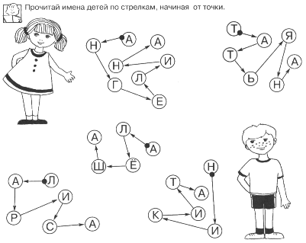

1. **«Найди и назови животных»**



1. **«Много - один», «Один - много»**

Учитель бросает мяч и называет слово во множественном числе, а ребёнок возвращает мяч и говорит слово в единственном числе (и наоборот).

1. **«Будь внимательным»**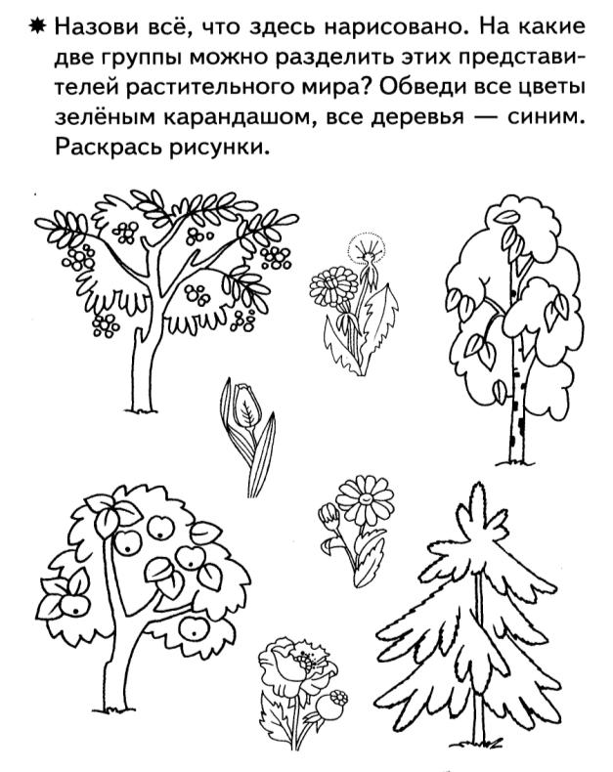

**Задания на развитие концентрации внимания**

1. **«Строители»**

Ученику предлагают рисунки, содержащие элементы дома. Первый рисунок — образец, остальные отличные от образца. Надо дорисовать недостающие элементы, чтобы рисунки соответствовал образцу.

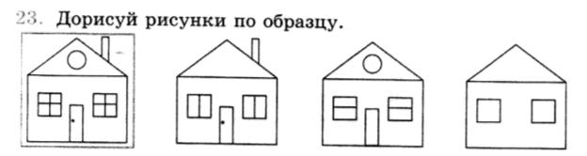

1. **«Назови предмет»**

Ученику предлагают рисунок с замаскированным изображением предметов. Необходимо увидеть и показать каждый из предметов в отдельности.

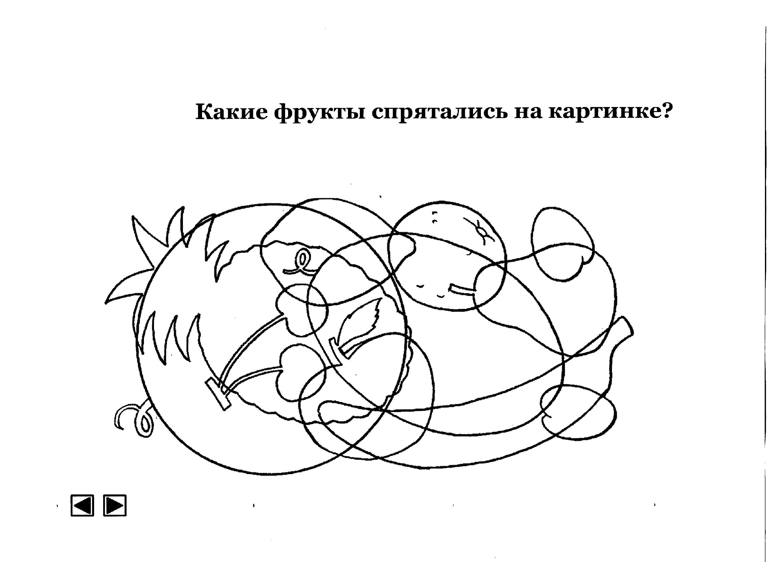

1. **«Съедобное - несъедобное»**

В зависимости от названного предмета (съедобен он или нет) ученик должен ловить или отбивать мяч, брошенный ему взрослым.

1. **«Готовимся к зиме».**

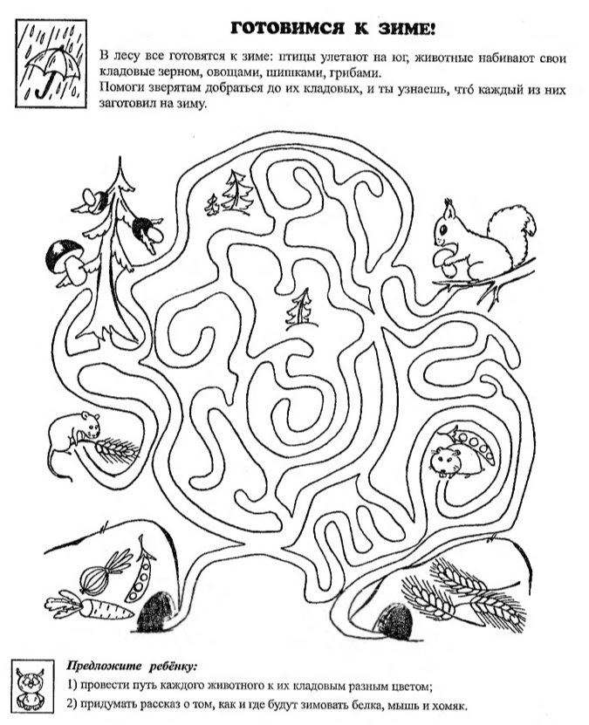

1. **«Снежная книга»**

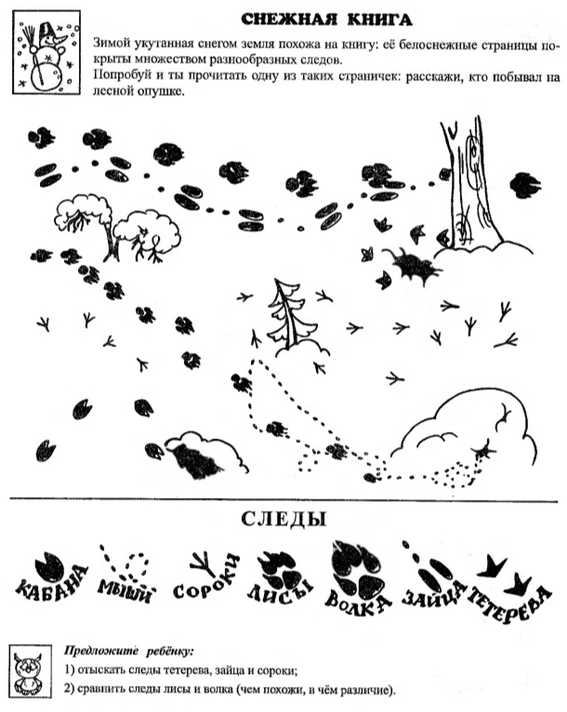

1. **«Поиграем в облака»**

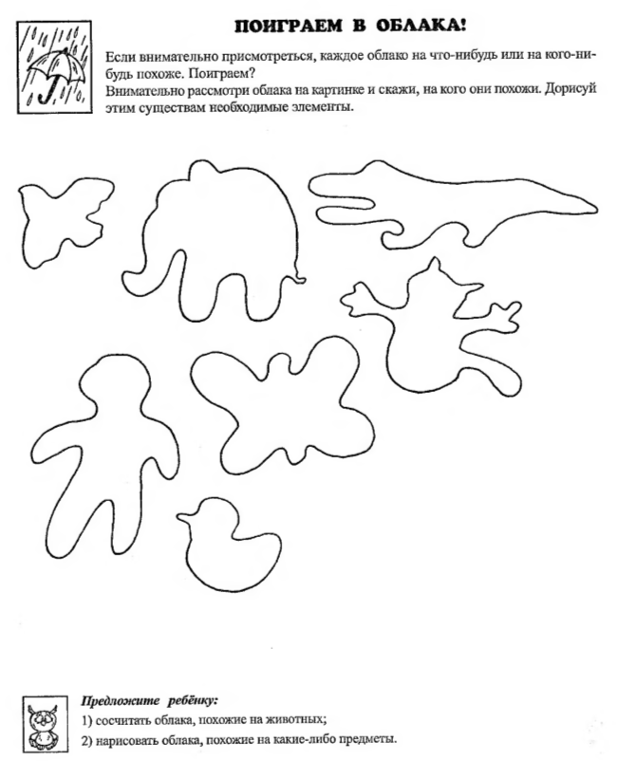

1. **«Раскрась одинаковые картинки»**

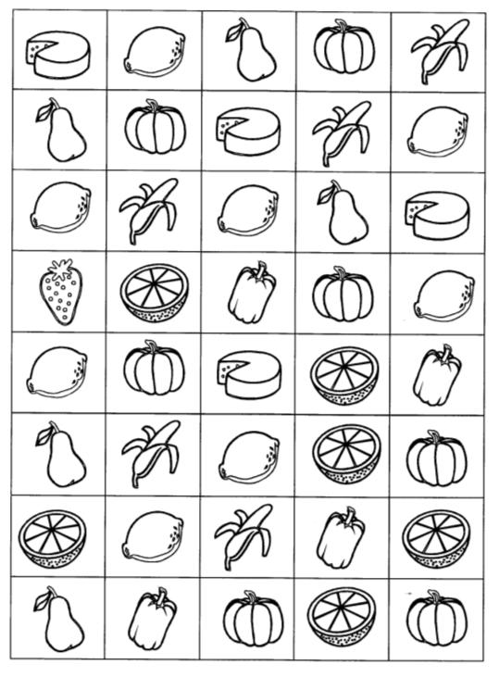

**Задания на развитие распределения внимания**

1. **«Услышь названия овощей и фруктов»**

Учитель называет слова: груша, стол, огурец, дом, яблоко, морковь, парта и т. д. Если ученики слышат название фруктов – хлопают в ладоши, если название овощей – встают.

1. **«Найди слово»**

Среди буквенного текста вставлены слова – названия фруктов. Ученик должен найти и подчеркнуть эти слова.   
  
б*яблоко*итрав*груша*рюдмет*апельсин*ггеа*банан*тол

1. **«Смешанный лес»**

Ученику дается рисунок с изображением замаскированных деревьев, среди которых ему надо отыскать березу.

1. **«Рисованные отгадки»**

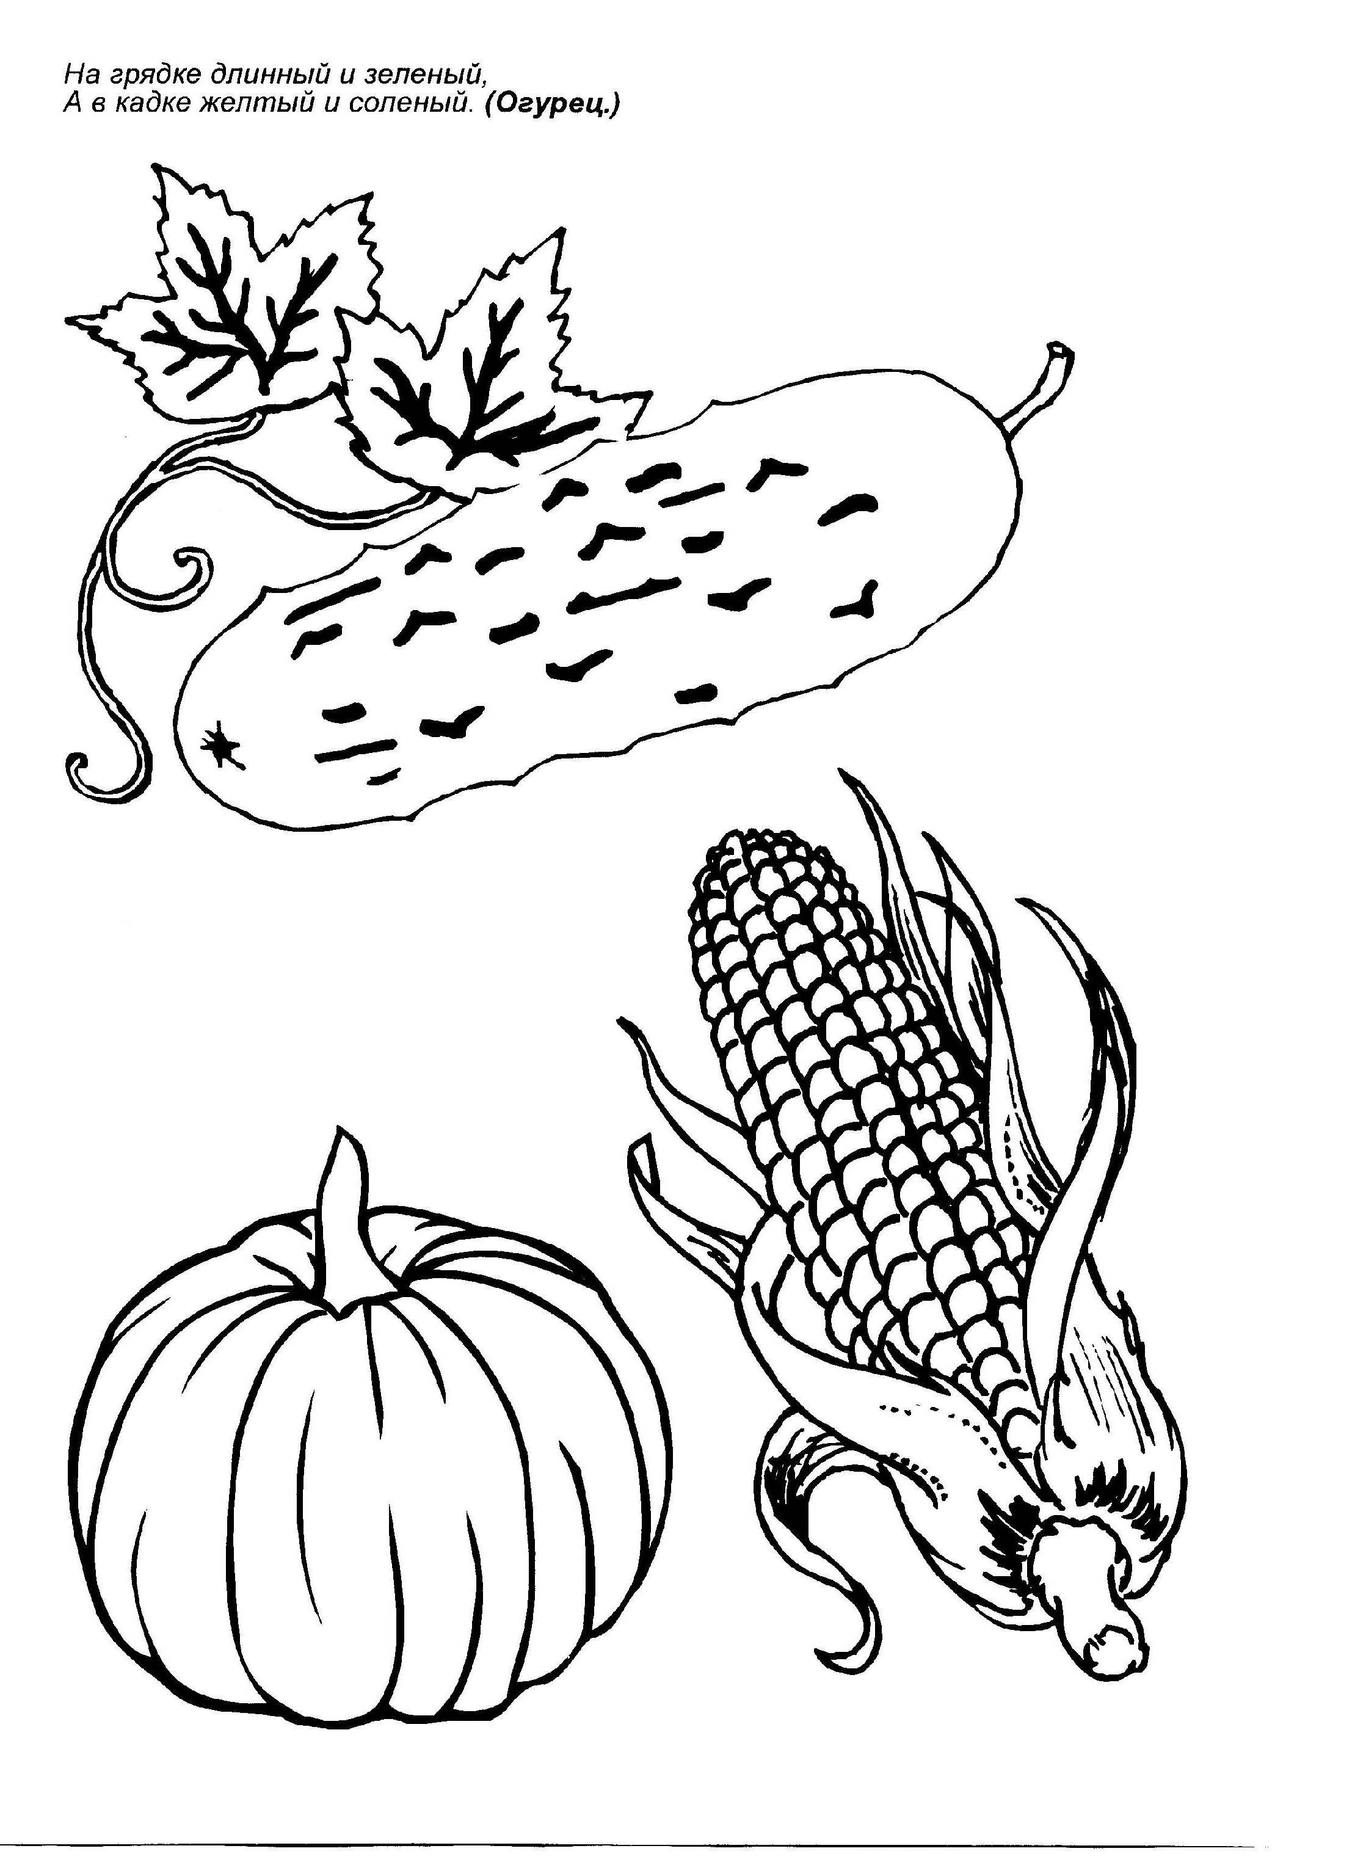

1. **«Мы – помощники»**

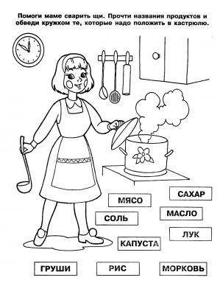

1. **«Мы идём по городу»**

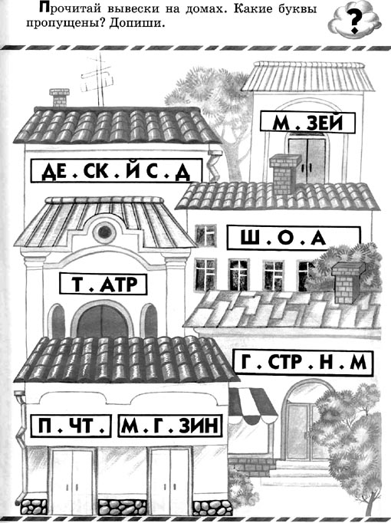

**Задания на развитие объёма внимания**

1. **«Найди одинаковые предметы»**

Ученику предлагаются:

а) рисунок с изображением пяти предметов, среди которых два одинаковых; требуется их найти, показать и объяснить, в чем схожесть этих двух предметов;

б) картинка (карточка) с изображением предметов и образца; необходимо  
найти предмет, подобный образцу, показать его и объяснить, в чем схожесть;

в) рисунок (карточка) с изображением более пяти предметов; из  
изображенных предметов надо образовать одинаковые пары, показать их или  
соединить линиями, проведенными простым карандашом, и объяснить, в чем  
схожесть каждой пары.

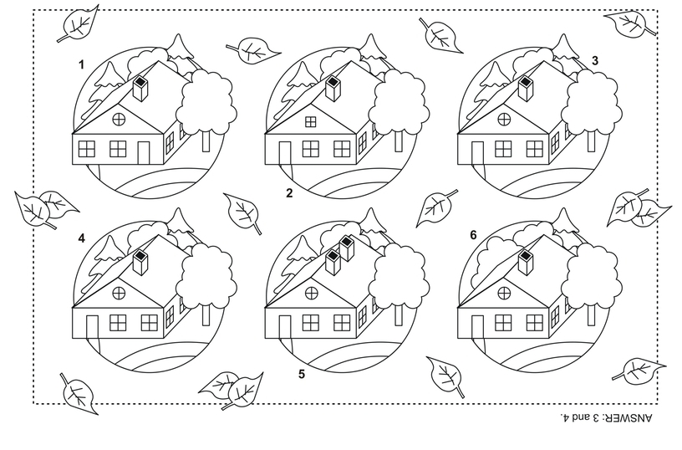

1. **«Исключение лишнего»**

Ученику предлагается найти из пяти изображенных на рисунке предметов один, отличающийся от других, и объяснить свой выбор.

|  |  |  |  |  |
| --- | --- | --- | --- | --- |
| http://www.logoprog.ru/paintpict/%D0%B4%D0%B5%D1%80%D0%B5%D0%B2%D1%8C%D1%8F/%D0%B1%D0%B5%D1%80%D0%B5%D0%B7%D0%B0.png | 4 | grib | http://www.colouring-book.ru/files/Trees/5.jpg | petit-pommier |

1. **«Какие картинки ты видел?»**

Учитель предлагает ученикам в течение 40-60 секунд внимательно рассмотреть картинку, затем просит их назвать фрукты (овощи, деревья и т. д.), которые они запомнили.

**Задания на развитие переключения внимания**

1. **«Время урожая»**

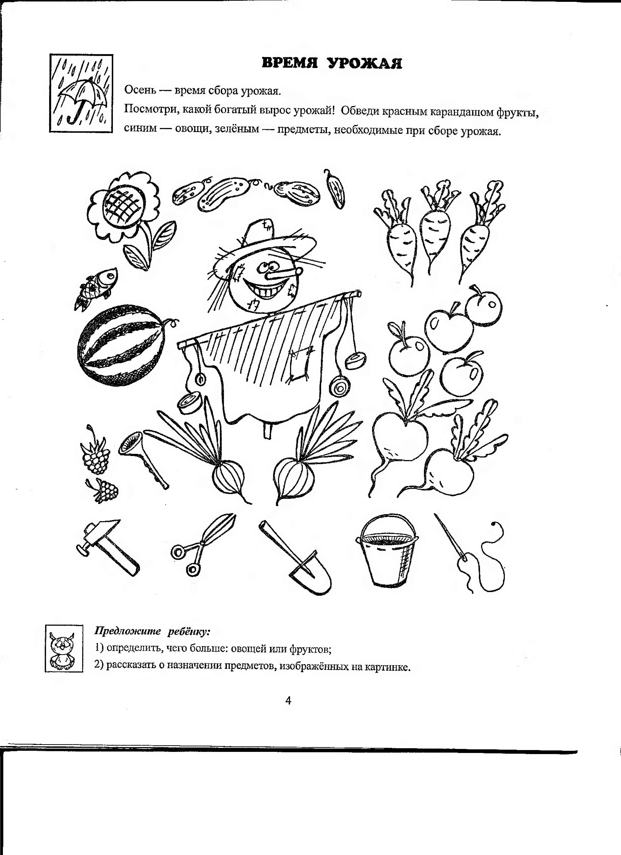

1. **«Топ-хлоп».**

Учитель произносит фразы-понятия - правильные и неправильные.   
Если выражение верное, дети хлопают, если не правильное - топают.

Зимой с деревьев падают листья.

Осенью всегда идёт снег. и т.д.

1. **«Найди отличия»**

Ребенку предлагаются:

а) серия картинок по две картинки на каждой карточке; в каждой картинке  
надо найти 5-10 отличий;

б) карточка с изображением двух картинок, отличающихся друг от друга  
деталями. Необходимо найти все имеющиеся отличия.

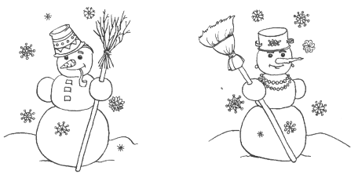

1. **«Не пропусти слово» (растения, транспорт, профессии)**

Ученики слушают слова, которые произносит учитель. Если встретится название растения, то дети должны встать и затем сесть. Кто допустил ошибку - выбывает.

Список литературы:

1. Аксенова, А.К. Дидактические игры на уроках русского языка в 1-4 классах вспомогательной школы: Кн. для учителя / А.К. Аксенова, Э.В.Якубовская. - М.: Просвещение, 1987. - 176 с.
2. Гонеев, А.Д. и др. Основы коррекционной педагогики: Учеб. пособие для студ. высш. пед. учеб. заведений / Под ред. Сластенина В.А. - 2-е изд., перераб. - М.: Академия, 2002. - 272 с.
3. Гринько, Л.А. Как повысить уровень работоспособности умственно отсталых учащихся младших классов в процессе урока / Л.А. Гринько // Воспитание и обучение детей с нарушениями развития. - 2003. - № 3. - С.42-45.
4. Дети с ограниченными возможностями: проблемы и инновационные тенденции в обучении и воспитании. Хрестоматия по курсу «Коррекционная педагогика и специальная психология» / Сост. Н.Д. Соколова, Л.В. Калиникова. - М.: ГНОМ и Д, 2001 - 448 с.
5. Дульнев, Г.М. Учебно-воспитательная работа во вспомогательной школе: Пособие для учителей. / Под ред. Т.А. Власовой и В.Г. Петровой. - М.: Просвещение, 1981. - 176 с.
6. Забрамная, С.Д. Ваш ребенок учится во вспомогательной школе / С.Д. Забрамная. - М.: Педагогика, 1990. - 56 с.
7. Левченко, И.Ю. Психологическое изучение детей с отклонениями в развитии / И.Ю. Левченко, Н.А. Киселева. **-** М.: Образование Плюс, 2006. **-** 120 с.
8. Обучение детей с нарушениями интеллектуального развития: (Олигофренопедагогика) / Под ред. Пузанова Б.П. - М.: Академия, 2001. - 272 с.
9. Обучение и воспитание детей во вспомогательной школе / Под ред. В.В. Воронковой. - М.: Школа-Пресс, 2004. - 159 с.
10. Основы специальной психологии: Учеб. пособие для студ. сред. пед. учеб. заведений / Под ред. Л.В. Кузнецовой. - М.: Академия. 2003. - 480 с.
11. Певзнер, М.С. Психическое развитие детей с нарушением умственной работоспособности / М.С. Певзнер, Л.И. Ростягайлова, Е.М. Мастюкова. - М.: Педагогика, 1982. - 104 с.
12. Петрова, В.Г. Психология умственно отсталых школьников: Учеб. пособие для студ. высш. учеб. заведений / В.Г. Петрова, И.В. Белякова. - М.: Академия, 2002. - 160 с.
13. Рубинштейн, С.Я. Психология умственно отсталого школьника: Учеб. пособие для студентов пед. ин-тов по спец. №2111 «Дефектология». - 3-е изд., перераб. и доп. / С.Я. Рубинштейн - М.: Просвещение, 1986.
14. Ульенкова, У.В. Особенности устойчивости и концентрации произвольного внимания у умственно отсталых учащихся младших классов / У.В. Ульенкова, Л.А. Метиева. // Дефектология. - 2003. - № 2. - с. 18-25.